***بسم الله الرحمن الرحيم***



جمهورية السودان

جامعة الخرطوم



أمانة الشؤون العلمية

*بروتكول امتحانات جامعة الخرطوم*

*لسنة 2025*

إعداد: أمانة الشؤون العلمية

**بروفيسور/ علي رباح - امين الشؤون العلمية**

**اعداد:**

بروفيسور/ علي رباح - امين الشؤون العلمية

**التدقيق اللغوي:**

بروفيسور/ صديق مصطفى الريح – قسم اللغة العربية – كلية الآداب

**التحرير:**

دكتور/ الأرقم الريح السيد علي السنهوري – قسم علوم الحاسوب – كلية العلوم الرياضية و المعلوماتية

# الفهــــــــــــــــــرس

الفهــــــــــــــــــرس i

1- لجنة الامتحانات المركزية: 1

2- لجنة امتحانات المركز: 1

3- لجنة امتحانات الكلية: 2

4- جدول الامتحانات: 2

5- مدة زمن الامتحان: 2

6- ورقة الأسئلة: 3

7- ديباجة ظرف الامتحان: 3

8- خارطة إجلاس الطلاب: 3

9- المراقبون: 3

10-التوجيهات الخاصة بالطلاب داخل قاعة الامتحان: 4

11-التوجيهات الخاصة بمراقبة للامتحانات: 4

12-كراسات الإجابة: 4

13- إعلان النتيجة: 5

ملاحق 6

استمارة امتحان رقم (1): ديباجة ظرف الامتحان 6

استمارة امتحان رقم (2): استمارة مخالفة لائحة الامتحانات 7

استمارة امتحان رقم (3): استمارة الحالات المرضية 8

استمارة امتحان رقم (4): استمارة سير الإمتحان 9

استمارة امتحان رقم (5): استمارة حضور المراقبين 10

استمارة امتحان رقم (6): قائمة حضور الطلاب 11

نموذج (1): صفحة غلاف ورقة الامتحان - اللغة العربية 12

نموذج (2): صفحة غلاف ورقة الامتحان - اللغة الإنجليزية 13

**في حالة تعارض أحكام هذا البروتكول و أحكام لائحة امتحانات جامعة الخرطوم لسنة 2014م**

**تسود أحكام لائحة الامتحانات**

# 1- لجنة الامتحانات المركزية:

1. ‌يُعين السيدُ مديرُ الجامعةِ مديراً ونائب مدير ومسجلاً لكلِّ مركزٍ من مراكزِ الجامعةِ الداخليةِ والخارجيةِ.
2. تتكونُ لجنةُ الامتحانات المركزيةِ من مديرِ الجامعةِ (رئيساً) وعضويةِ كل من نائبِ مديرِ الجامعةِ، وكيلِ الجامعةِ، أمينِ الشؤونِ العلميةِ، عميدِ شؤونِ الطلابِ، أمينِ المكتبةِ، مديري مراكزِ الامتحانات الداخليةِ والخارجيةِ، والمديرِ التنفيذيِّ لمكتبِ المديرِ (عضواً ومقرراً).
3. تعقدُ لجنةُ الامتحانات المركزيةُ اجتماعاتِها قبل نصفِ ساعةٍ من بدايةِ كلِّ امتحانٍ.
4. تعرضُ أمانةُ الشؤونِ العلميةِ موجزاً عن الامتحانات المقررةِ لتلك الجلسةِ، يشملُ الكلية، واسمَ المقررِ، ورمزَ المقررِ، ومدةَ زمنِ الامتحان.
5. يجبُ على مديري المراكزِ تأكيدُ مطابقةِ الامتحانات مع تقريرِ أمانةِ الشؤونِ العلميةِ لحظياً.
6. يُعلنُ رئيسُ لجنةِ الامتحان بدايةَ الامتحان في جميعِ المراكزِ الداخليةِ والخارجيةِ من داخلِ الاجتماعِ.
7. يجبُ على مديري المراكزِ إبلاغُ أمينِ الشؤونِ العلميةِ فوراً بأيِّ حالةٍ طارئةٍ أثناءَ سيرِ الامتحان لمشاركتها مع أعضاء اللجنة .
8. يجبُ على مديري المراكزِ رفعُ تقريرٍ يوميٍّ عن سيرِ الامتحانات إلى أمانةِ الشؤونِ العلميةِ، متضمناً عددَ الطلابِ الحضورِ، والغيابِ، والحالاتِ المرضيةِ، وحالاتِ المخالفة للائحةِ الامتحانات، ومعالجة الرسوم الدراسية.

# 2- لجنة امتحانات المركز:

1. تتكونُ لجنةُ امتحانات المركزِ من مديرِ المركزِ، نائب مدير المركز، مديري المراكزِ الفرعيةِ، مسجلِ المركزِ، مساعدِ المراقبِ المالي
2. تُشرفُ لجنةُ امتحانات المركزِ على استلامِ الامتحانات من ممثلي الكلياتِ وحفظِها في مكانٍ آمنٍ.
3. تُعدُّ لجنةُ امتحانات المركزِ خارطةَ إجلاسِ الطلابِ وتُعلنُ للطلابِ قبل 24 ساعةً على الأقلِّ من بدايةِ الامتحانات، على أنْ تظلَّ خارطةُ الإجلاسِ دون تغييرٍ طيلةَ فترةِ الامتحانات ما أمكن ذلك.
4. يرفعُ مديرُ مركزِ الامتحانات تقريراً نهائياً عنْ سيرِ الامتحانات إلى أمانةِ الشؤونِ العلميةِ، يشملُ:

* عددَ الطلابِ موزعينَ بالكلياتِ والأقسامِ.
* عددَ الامتحانات.
* الحضورَ والغيابَ.
* الحالاتِ المرضيةَ.
* حالاتِ مخالفةِ لائحةِ الامتحانات.
* عددَ المراقبينَ.

# 3- لجنة امتحانات الكلية:

1. ‌يُشكلُ عميد الكليةٍ "لجنةَ امتحانات الكليةِ" برئاسةِ نائبِ عميدِ الكليةِ للشؤونِ العلميةِ وعضويةِ رؤساءِ الأقسامِ ومسجلِ الكليةِ، وتكونُ مسؤولةً عن الإعدادِ والإشرافِ على امتحانات الكليةِ بجميعِ المراكزِ الداخليةِ والخارجيةِ.
2. يُسمي عميد الكليةٍ ممثلا للكلية بكلِّ مركزٍ من مراكزِ امتحانات الداخليةِ والخارجيةِ، ويكون عضواً بلجنة امتحانات الكلية. يجوزُ للكليةِ الاستعانةُ بأساتذةٍ من كلياتٍ أخرى في تمثيل الكلية.
3. بالإضافة إلى ممثل الكلية يجوز للكلية تسمية مراقب إذا كان عدد الطلاب بالمركز بين 50-100 طالب، ومراقبين إذا كان عدد الطلاب بين 101-150 طالب، وثلاثة مراقبين (حدّاً أقصى) إذا كان عدد الطلاب أكثر من 150 طالب بالمركز.
4. تُسلمُ الامتحانات عبرَ البريدِ الإلكترونيِّ الرسميِّ من قِبَلِ لجنةِ امتحانات الكليةِ إلى ممثل الكلية بالمركزِ لضمان سريتها.
5. يُشرفُ ممثل الكلية بالمركز على تجهيز الامتحانات، وإعداد قوائم الطلاب، وخارطة الإجلاس، وتقرير الامتحانات اليومي، والمسحِ الضوئيِّ لكراساتِ الإجابةِ.

# 4- جدول الامتحانات:

1. يُعلن جدول الامتحان للطلاب قبل 14 يومياً على الأقل من بداية الامتحانات.
2. يجب أن يشمل جدول الامتحانات البيانات التالية: اسم الجامعة والكلية والقسم، يوم الامتحان، تاريخ الامتحان، مدة الامتحان، مواعيد بداية الجلسة، اسم المقرر، رمز المقرر، وأستاذ المقرر وفق النموذج أدناه:
3. يجب أن يحمل جدول الامتحانات توقيع عميد الكلية أو رئيس القسم والختم.

|  |  |  |  |  |
| --- | --- | --- | --- | --- |
| اليوم | التاريخ | الزمن | اسم المقرر ورمزه | أستاذ المادة |
| الاحد | 13 أبريل 2025 | 8:00-12:00 ص | اسم المقرر (الرمز) |  |
|  |  |  |  |  |

# 5- مدة زمن الامتحان:

1. ‌يجبُ أنْ تُحددَ مدةُ الامتحان وفقَ الساعاتِ المعتمدةِ للمقررِ، بحيثُ تُعادلُ الساعةُ المعتمدةُ 45 دقيقةً إلى 60 دقيقةً في الامتحان، ويُفضَّلُ الأخذُ بالحدِّ الأعلى. يُوضِّحُ الجدولُ (1) العلاقةَ بينَ عددِ الساعاتِ المعتمدةِ ومدةِ زمنِ الامتحان.
2. يجبُ على لجنةِ امتحانات الكليةِ التأكدُ من أنَّ زمنَ الامتحان متطابقٌ معَ الساعاتِ المعتمدةِ للمقررِ.

**الجدول 1: العلاقة بين الساعات المعتمدة وزمن الامتحان**

|  |  |  |
| --- | --- | --- |
| الحد الأعلى (ساعة) | الحد الأدنى (ساعة) | عدد الساعات المعتمدة |
| 1 | **0.75** | **1** |
| 2 | **1.5** | **2** |
| 3 | **2.0** | **3** |
| 4 | **3.0** | **4** |

# 6- ورقة الأسئلة:

1. ‌يجبُ أنْ تكونَ صفحةُ الغلافِ (الصفحةُ الأولى) في ورقةِ الأسئلةِ مخصصةً لبياناتِ المقررِ والموجهاتِ الخاصةِ بالامتحان، بحيثُ تبدأُ الأسئلةُ من الصفحةِ الثانيةِ.
2. يجبُ أنْ تحملَ صفحةُ الغلافِ شعارَ الجامعةِ والبياناتِ الموضحةِ في (النموذجِ (1) للغةِ العربيةِ) أو (النموذجِ (2) للغةِ الإنجليزيةِ). البياناتُ الضروريةُ تشملُ: جامعةَ الخرطومِ- اسمَ الكليةِ- اسمَ القسمِ- عنوانَ الامتحان- العامَ والفصلَ الدراسيَّ- اسمَ المادةِ/المقررِ ورمزَهُ- تاريخَ الامتحان ومدته- الساعات المعتمدة الإرشاداتِ الخاصةَ بالامتحان- المرفقاتِ- وإقرارَ الطالبِ.
3. يجبُ أنْ يكونَ نوعُ الخطِّ Times New Roman وحجمُ الخطِّ 14 نقطةً.
4. يجبُ أنْ تُرقَّمَ ورقةُ الأسئلةِ في الهامشِ الأسفلِ.
5. يجبُ أنْ يُكتبَ اسمُ أو رمزُ المقررِ في الهامشِ الأسفلِ في كلِّ صفحةٍ من صفحاتِ ورقةِ الأسئلةِ.

# 7- ديباجة ظرف الامتحان:

1. ‌يجبُ أنْ يكونَ عددُ أوراقِ أسئلةِ الامتحان أكثرَ بمقدارِ 5% من الأعدادِ المُخططةِ للطلابِ على الأقل.
2. يجبُ أنْ تُوضعَ أوراقُ أسئلةِ الامتحان داخلَ ظرفٍ، ويُغلقُ بإحكامٍ من قبلِ لجنةِ الامتحان، ويُختَمُ بختمِ الكليةِ أو القسمِ أو مركز الامتحانات.
3. يجبُ أنْ تُثبَّتَ **الاستمارةُ رقم (1)** على ظرفِ أسئلةِ الامتحان من الخارجِ.
4. يجبُ ترقيمُ الظروفِ في حالةِ الأعدادِ الكبيرةِ التي تتطلبُ أكثرَ من ظرفٍ، وحزمُ الظروفِ معَ بعضها.
5. يجبُ التأكدُ من توفُّرِ المرفقاتِ مثلَ ورقِ الرسمِ البيانيِّ وغيرها إذا كانتْ مطلوبةً للامتحانِ.
6. قبلَ فتحِ الظرفِ في جلسةِ الامتحان من قِبَلِ كبيرِ المراقبينَ بالقاعةِ، يجبُ مطابقةُ البياناتِ في ديباجةِ ظرفِ أسئلةِ الامتحان معَ جدولِ الامتحانات، وذلكَ بوضعِ علامةِ (X) أمامَ كلِّ بيانٍ لتأكيدِ المطابقةِ.

# 8- خارطة إجلاس الطلاب:

1. ‌يجبُ وضعُ خارطةِ إجلاسٍ لكلِّ قاعةٍ، وإعلانُها للطلابِ قبلَ بدايةِ الامتحان بوقتٍ كافٍ.
2. يجبُ أنْ يكونَ هنالكَ مقعدٌ خالٍ بينَ كلِّ طالبٍ وآخرَ في اليمينِ واليسارِ والأمامِ والخلفِ، إذا كانَ جميعُ الطلابِ في القاعةِ جالسينَ لورقةِ الامتحان نفسها.
3. يجبُ أنْ يكونَ كلُّ طالبينِ متجاورينِ جالسينَ لورقتينِ مختلفتينِ إذا كانَ الطلابُ الجالسونَ في القاعةِ خليطاً من مستوياتٍ مختلفةٍ، ويجلسونَ لمقرراتٍ مختلفةٍ.

# 9- المراقبون:

1. يُعيِّنَ مديرُ مركزِ الامتحانات كبيرَ مراقبينَ لكلِّ قاعةِ امتحانٍ، وأنْ يكونَ من بينِ أعضاءِ هيئةِ التدريسِ، معَ مراعاةِ سموِّ الدرجةِ العلميةِ، والإلمامِ بلائحةِ امتحانات الجامعةِ، وأحكامِ هذا البروتوكولِ.
2. يجبُ أنْ يكونَ هنالكَ كبيرُ مراقبينَ في كلِّ قاعةٍ، وفي حالةِ أنْ يكونَ عددُ الطلابِ الجالسينَ في القاعة أكثرَ من 200 طالبٍ، يُعيَّنُ كبيرُ مراقبينَ لكلِّ 200 طالبٍ.
3. يعين مدير المركز عددا من المراقبين في كل قاعة بحيث يكونَ هنالكَ مراقبٌ واحدٌ لكلِّ 30 إلى 50 طالباً.
4. يجب أن يكون المراقبون من أساتذة الكليات التي لديها طلاب في جلسة الامتحان.

# 10-التوجيهات الخاصة بالطلاب داخل قاعة الامتحان:

1. ‌يُسمحُ للطلابِ بدخولِ قاعةِ الامتحان قبلَ زمنٍ كافٍ من بدايةِ الامتحان.
2. لا يُسمحُ بالدخولِ إلا بعدَ إبرازِ البطاقةِ الجامعيةِ أو إفادةٍ بالتسجيلِ.
3. لا يُسمحُ بالدخولِ لأيِّ طالبٍ بعدَ مرورِ 30 دقيقةً من بدايةِ الامتحان، ولا يُمنحُ التأخيرُ زمناً إضافياً.
4. لا يُسمحُ للطالبِ بمغادرةِ قاعةِ الامتحان قبلَ مرورِ نصفِ زمنِ الامتحان، ولا يُسمحُ لهُ بالعودةِ إليها مطلقاً.
5. لا يُسمحُ بخروجِ الطلابِ من القاعةِ في ربعِ الساعةِ الأخيرِ من زمنِ الامتحان، ويجبُ أنْ يظلُّوا جالسينَ حتى يتمَّ جمعُ كراساتِ الإجابةِ ومطابقتُها معَ عددِ الحضورِ، ثمَّ يؤذن بالانصرافِ.

# 11-التوجيهات الخاصة بمراقبة للامتحانات:

1. ‌يتسلمُ كبيرُ المراقبينَ أوراقَ أسئلةِ الامتحان قبلَ نصفِ ساعةٍ على الأقلِّ من بدايةِ الامتحان.
2. على كبيرِ المراقبينَ التأكدُ من توفرِ كافةِ مستلزماتِ الامتحان من ورقِ رسمٍ بيانيٍّ وجداولٍ ومخططاتٍ قبلَ دخولِ الطلابِ قاعةَ الامتحان.
3. على كبيرِ المراقبينَ مطابقةُ البياناتِ في ديباجةِ ظرفِ الامتحان معَ جدولِ الامتحانات قبلَ فتحِ ظرفِ ورقةِ الأسئلةِ وتوزيعِها.
4. على المراقبينَ أنْ يكونوا في قاعةِ الامتحان قبلَ نصفِ ساعةٍ على الأقلِّ من بدايةِ الامتحان.
5. يجبُ على المراقبينَ عدمُ حملِ الهاتفِ إلى داخلِ قاعةِ الامتحانات، أو يجب أنْ يكونَ في وضعِ الصامتِ أو الإغلاقِ، وألاَّ ينشغلوا بأيِّ شيءٍ من شأنِهِ أنْ يصرفَ الانتباهَ عنِ المراقبةِ.
6. يجبُ ألاَّ يكونَ المراقبُ في قاعةٍ بها أحدُ أقاربِهِ من الدرجةِ الأولى.
7. يلتزمُ المراقبُ بمراقبةِ مجموعتِهِ، ويكونُ مسؤولاً عنها طيلةَ مدةِ الامتحان.
8. يجب ألا يغادر المراقب قاعة الامتحان قبل نهاية جلسة الامتحان، وفي حالة المغادرة يجب أن يكون هنالك بديل.
9. على المراقبينَ رصدُ الحضورِ والغيابِ بعدَ مرورِ نصفِ ساعةٍ من بدايةِ الامتحان.
10. على كبيرِ المراقبينَ تنبيهُ الطلابِ ببدايةِ الامتحان، وبعدَ مرورِ نصفِ الزمنِ، وقبلَ خمسَ عشرةَ دقيقةً من نهايةِ زمنِ الامتحان، وعندَ نهايةِ زمنِ الامتحان.
11. يرفعُ كبيرُ المراقبينَ تقريراً عنْ سيرِ الامتحان لمديرِ مركزِ الامتحان يشملُ:

* استمارةَ رقمِ (2): حالاتِ مخالفةِ لائحةِ الامتحانات.
* استمارةَ رقمِ (3): الحالاتِ المرضيةِ.
* استمارةَ رقمِ (4): سيرَ الامتحان.
* استمارةَ رقمِ (5): حضورَ المراقبينَ.

# 12-كراسات الإجابة:

1. ‌يجب أن تكون الإجابة في كراسة الشؤون العلمية أو في ورقة الأسئلة نفسها إذا طلب ذلك من الطالب.
2. يجبُ مسحُ جميعِ كراساتِ الإجابةِ ضوئياً وحفظُها في مخدماتِ الجامعةِ الإلكترونيةِ.
3. يجبُ حفظُ كراساتِ الإجابةِ في مكانٍ آمنٍ لمدةٍ لا تقلُّ عن ستةِ أشهرٍ من تاريخِ إعلانِ النتيجةِ.

# 13- إعلان النتيجة:

1. يجب أن تُجاز النتائج من مجالس الأقسام، ومجلس الممتحنين ومجلس الكلية قبل الإعلان.
2. يجب أن تُقيَّم نتائج السنة النهائية من قِبَل الممتحن الخارجي.
3. يجب أن تُعلن نتيجة الامتحانات خلال **30 يومًا** من تاريخ نهاية امتحانات الكلية أو المدرسة أو المعهد.
4. يجب أن تُرسل لكل طالب نتيجته من البريد الإلكتروني الخاص بالكلية او المعهد الى البريد الالكتروني الخاص بالطالب.

هـ. يجب ألّا تُعلن النتيجة بصورة جماعية في لوحة الإعلانات، أو تُرفع على منصة رقمية، وذلك حفاظًا على خصوصية نتائج الطلاب.

# ملاحق

## استمارة امتحان رقم (1): ديباجة ظرف الامتحان

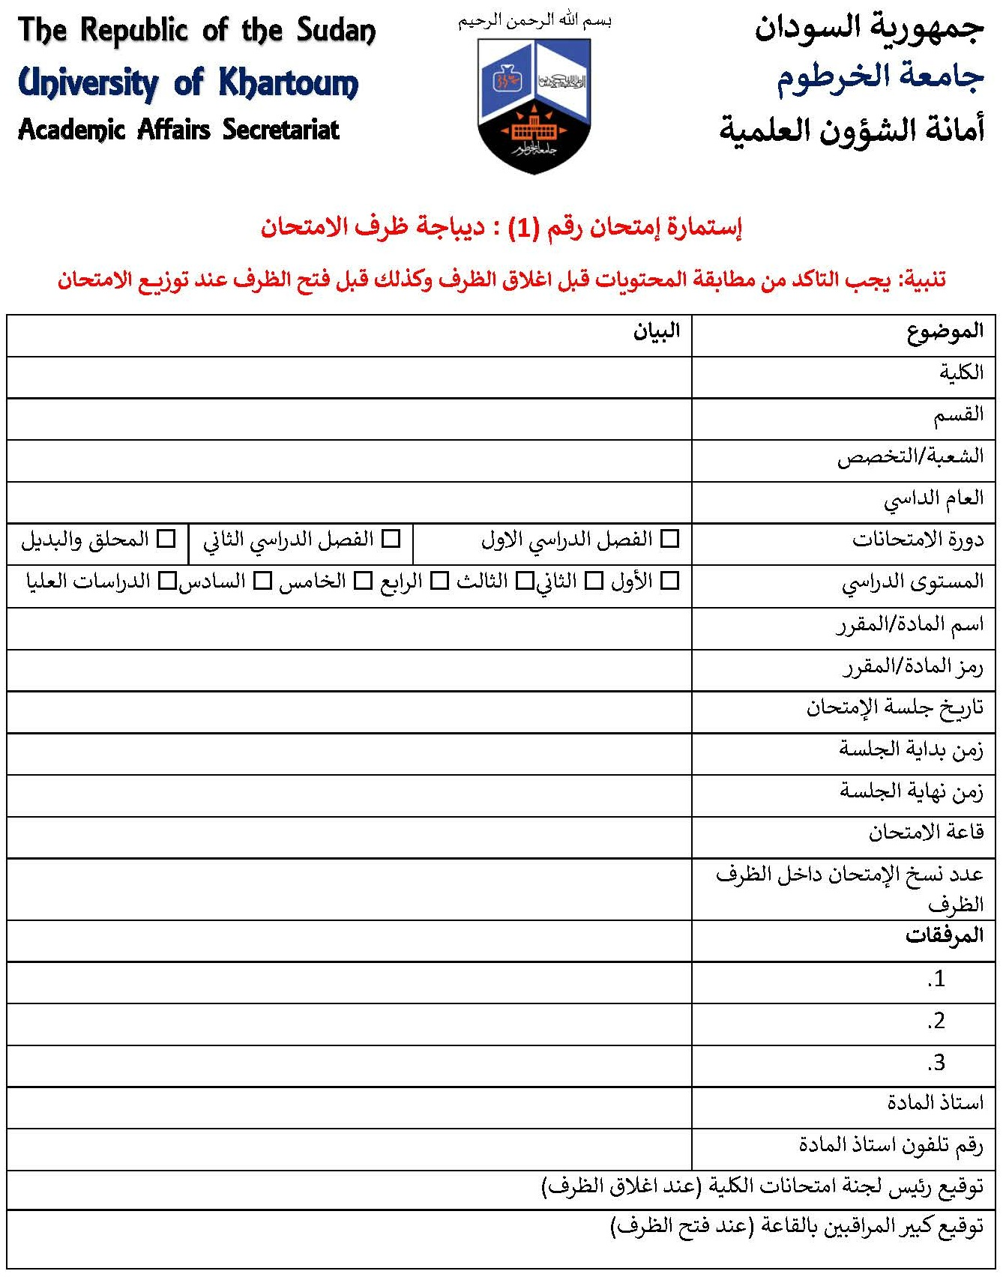

## استمارة امتحان رقم (2): استمارة مخالفة لائحة الامتحانات

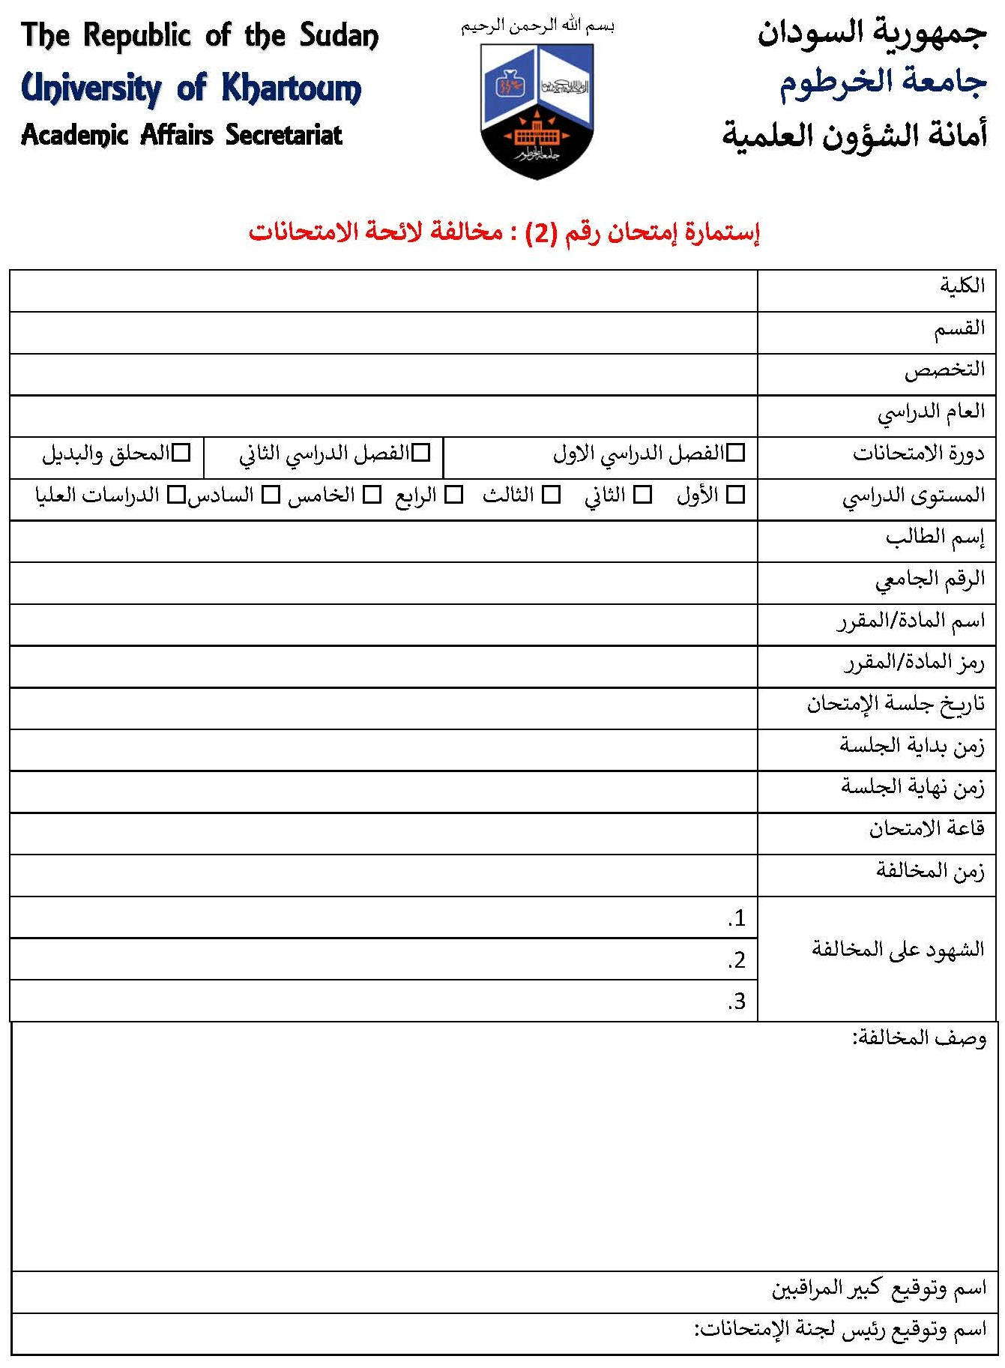

## استمارة امتحان رقم (3): استمارة الحالات المرضية

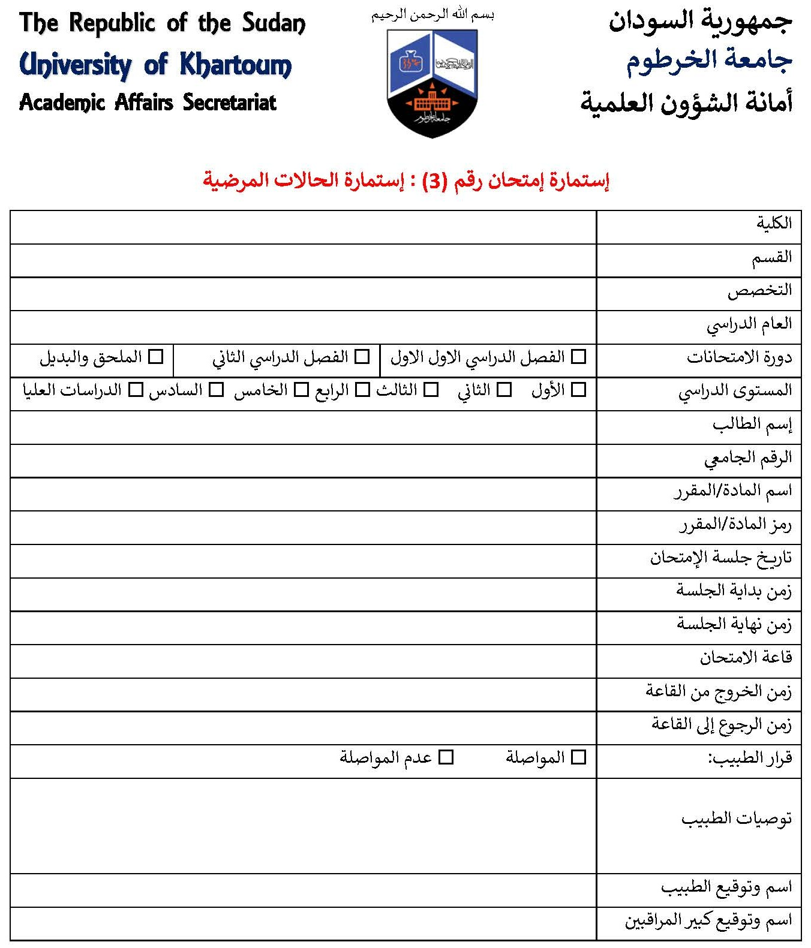

## استمارة امتحان رقم (4): استمارة سير الإمتحان

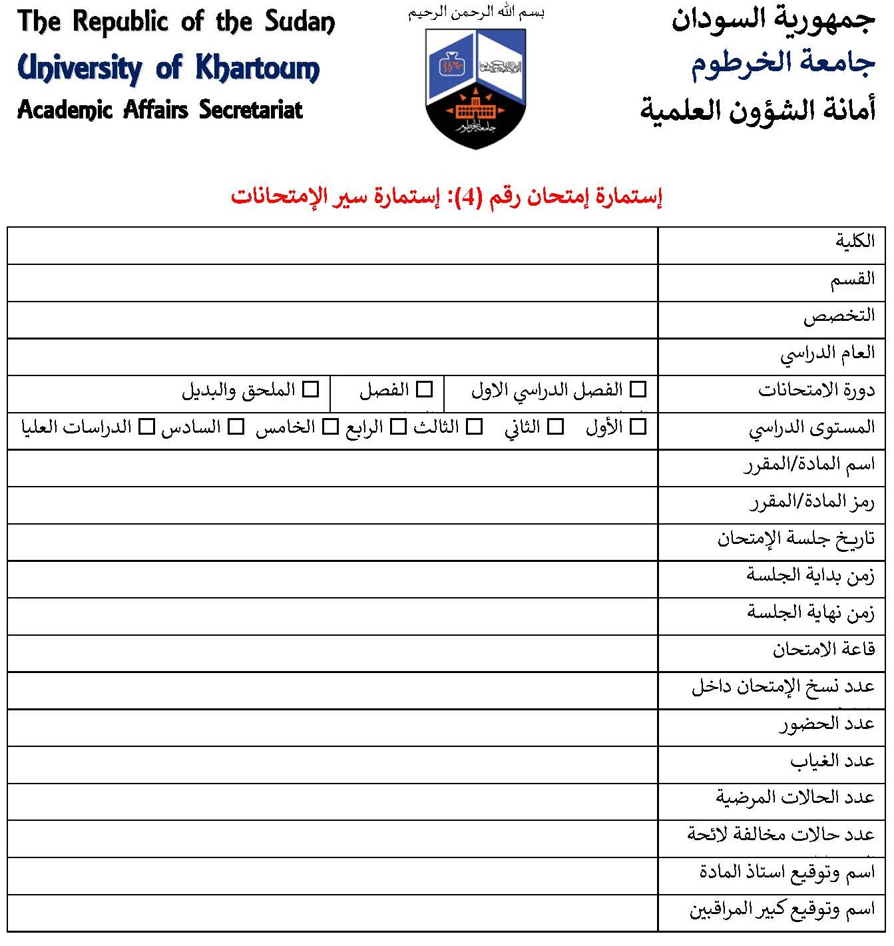

## استمارة امتحان رقم (5): استمارة حضور المراقبين

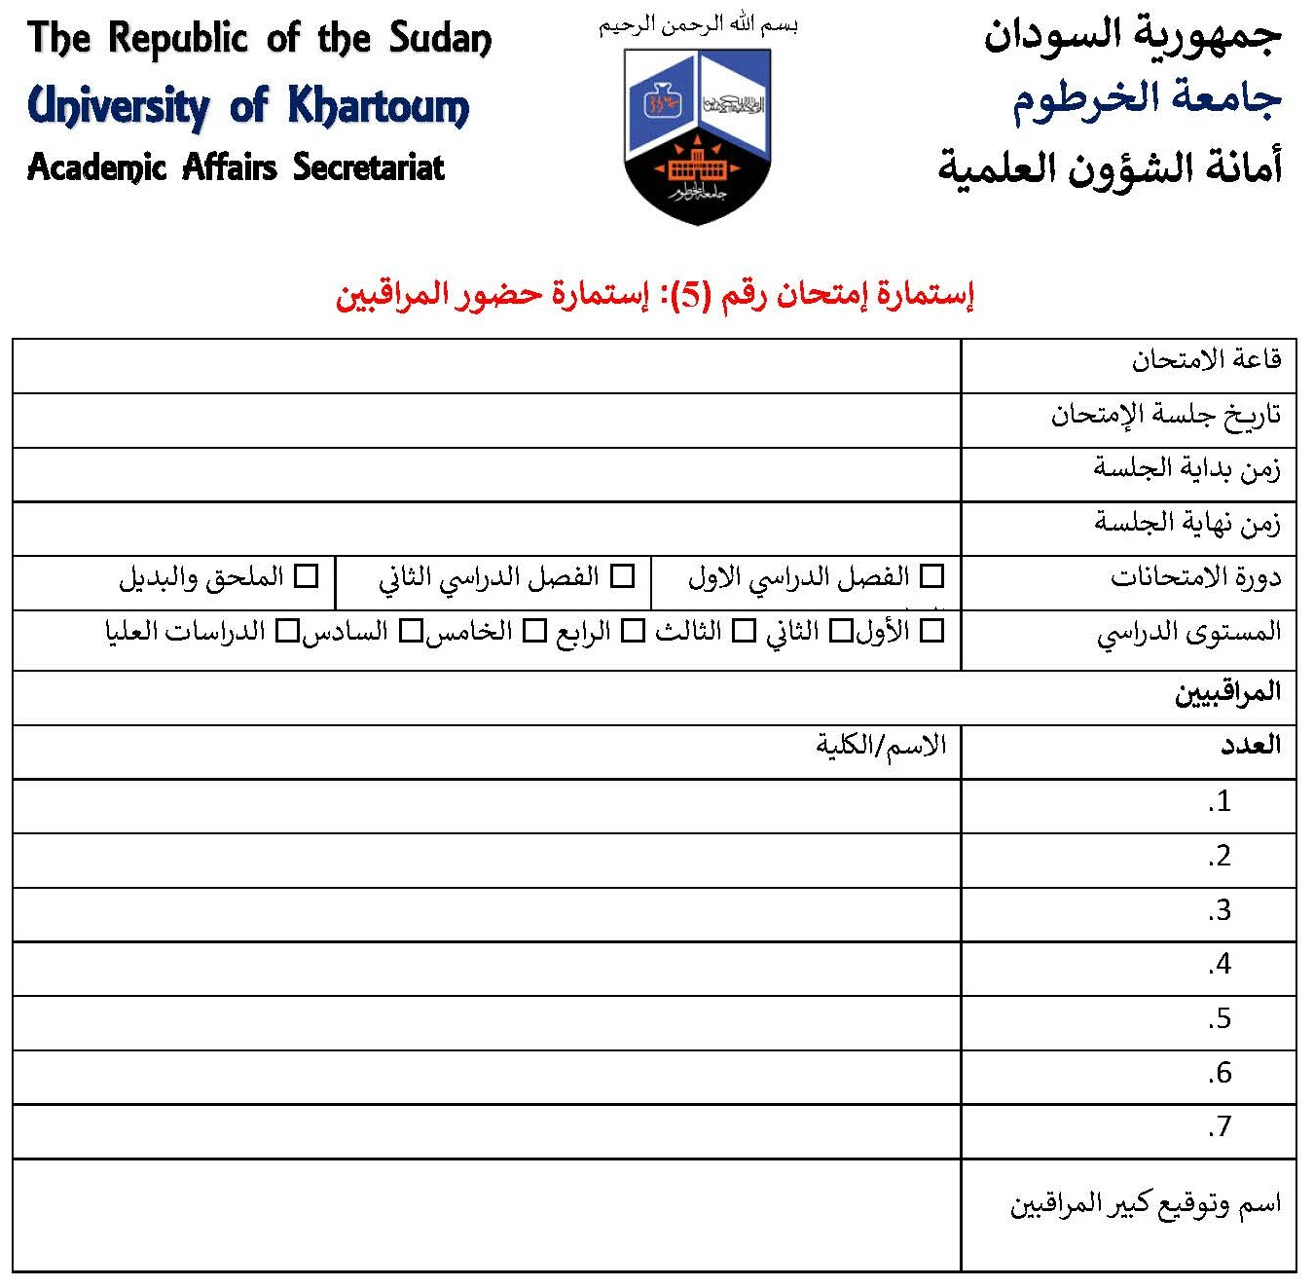

## استمارة امتحان رقم (6): قائمة حضور الطلاب

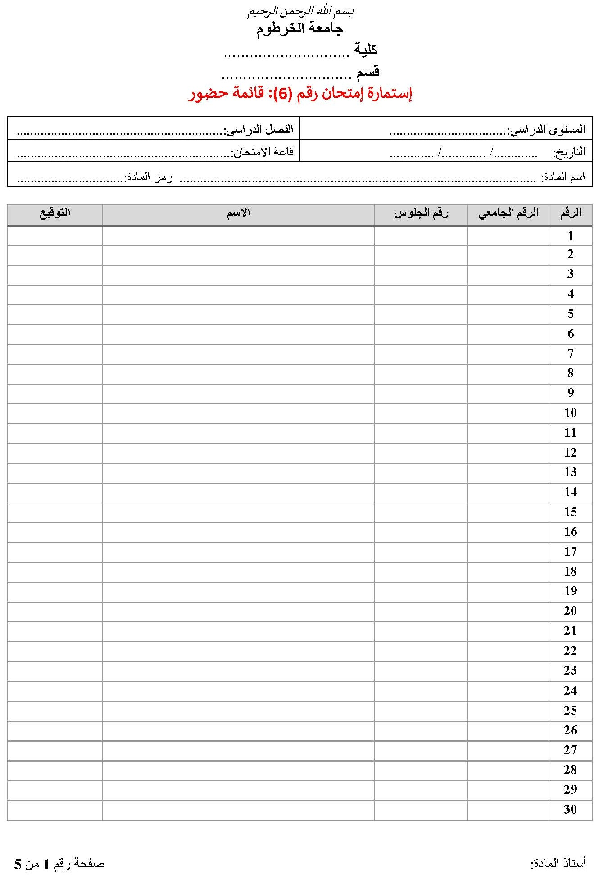

## نموذج (1): صفحة غلاف ورقة الامتحان - اللغة العربية



بسم الله الرحمن الرحيم

جامعة الخرطوم

كلية .....

قسم .....

المستوى الدراسي الاول/الثاني.../السادس/الدراسات العليا

امتحانات درجة بكالريوس (الشرف/العام/-) في العلوم/الآداب/التربية/الطب والجراحة/ للعام الدراسي 20…/20…

الفصل الدراسي الأول /الثاني/ الملحق والبديل

اسم المادة: ........ رمز المقرر ....

مدة زمن الامتحان: (.....) ساعة

1. **الإرشادات**
2. الامتحان يتكون من (...) أسئلة
3. عدد صفحات ورقة الامتحان (...) صفحة
4. **اجب عن جميع الأسئلة**
5. **المواد المسموح بها**
6. الالة الحاسبة
7. مواد الكتابة الأساسية (القلم، المسطرة، الماسحة)
8. ...
9. ...
10. **المرفقات**
    1. ورق الرسم البياني
    2. جداول البخار
    3. ...
    4. ...
11. **إقرار الطالب:**

من خلال محاولتي لهذا الامتحان، أقر بما يلي:

1. أوافق على الالتزام بنظم جامعة الخرطوم ، ولائحة امتحانات جامعة الخرطوم ، وبروتكول الامتحانات، وتوجيهات كبير المراقبين داخل القاعة.
2. أنا على علم بنظم الجامعة المتعلقة بسوء السلوك أثناء فترة الامتحانات.
3. لا أمتلك، ولا أملك وصولًا إلى، أي مواد غير مصرح بها خلال هذا الامتحان.

## نموذج (2): صفحة غلاف ورقة الامتحان - اللغة الإنجليزية



**University of Khartoum**

**Faculty of …..**

**Department of ………**

**1st/…/6th/Year/Postgraduate**

**BSc/B.A./B. Edu/B. Medicine/…. Examinations for the academic Year 20../20..**

**First/Second Semester/Supplementary and Substitute**

**Subject: …………….. (Code: XXXyyyyy)**

**Date: Day-Month-Year (e.g. 25th November 2024)**

**Time Allowed: Three (…) Hours**

1. **Instructions**
   1. **The examination paper contains Three (3) Questions**
   2. **The examination paper consists of three pages**
   3. **Other….**
   4. **Attempt All Questions**
2. **Authorized or Required Materials**
   1. **Scientific calculator**
   2. **Graph paper**
   3. **…..**
   4. **…..**
   5. **……**
3. **Student declaration:**

**By attempting this exam, I acknowledge that:**

* 1. **I agree to bound by the university’s rules, examination regulation, and other policy relating to the examination.**
  2. **I am aware of the university’s rules regarding misconduct during examinations.**
  3. **I am not in possession of, nor do I have access to, and unauthorized material during this examination**